1.Paluszkowa historyjka „W Wielkanocnym Koszyczku”:
Dziecko słucha historyjki czytanej przez rodzica i unosi odpowiedni palec, kiedy słyszy nazwę postaci. Ćwiczymy dzięki temu małą motorykę - wyizolowane ruchy palców, a także koordynację słuchowo-ruchową, uważność, słuchanie ze zrozumieniem i koncentrację. Instrukcja:
- przyklejamy np. za pomocą masy mocującej, wycięte postaci na każdy z palców (paznokcie);
- dłonie dziecka leżą swobodnie na stoliku;
- zapoznajemy dziecko z postaciami, zanim zaczniemy czytać, robimy "próbę": podnieść palec z....;
- zaczynamy czytać historyjkę, w momencie, kiedy dziecko usłyszy nazwę postaci, unosi palec z odpowiednią naklejką
- gdy czytamy: branek i pisanka dziecko podnosi dwa palce na raz.
Dla starszych dzieci polecam bawić się na dwie ręce oraz przyspieszać tempo czytania.

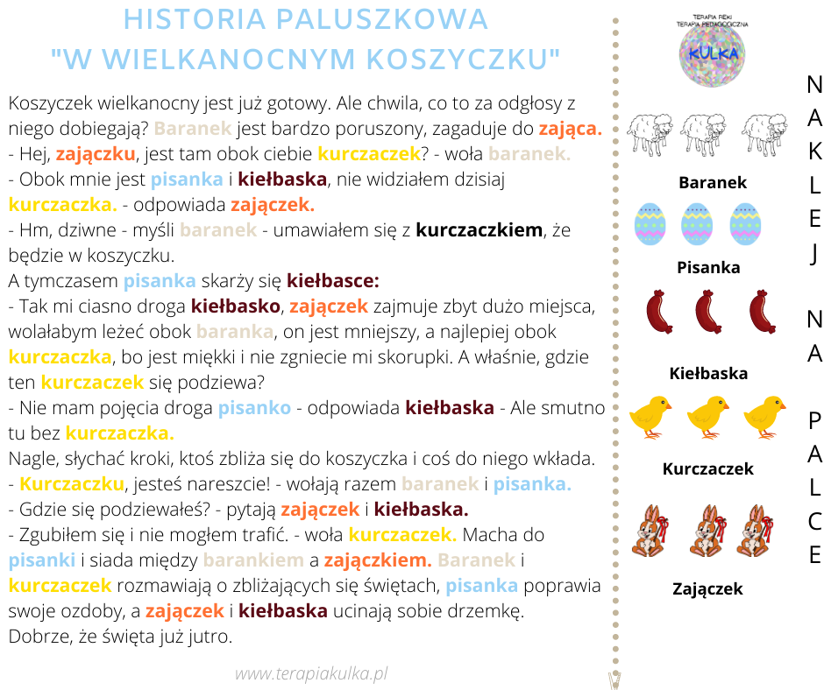

2
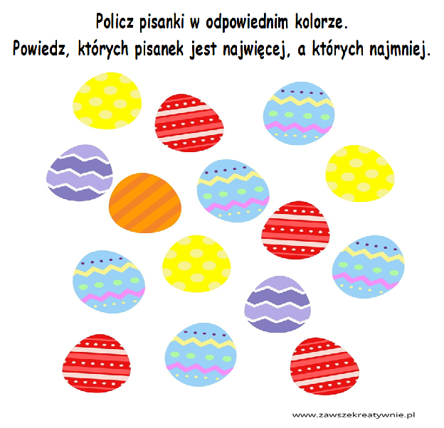

3.Ćwiczenia oddechowe „Baranek”.
Wytnij baranka nożyczkami. Potnij białą kartkę na małe kawałki. Za pomocą słomki przenieś kawałki papieru na baranka. Nie pomagaj sobie rękami.


